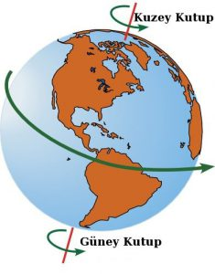
1.Güneş ışınları öğle vakti …………………………… dik düşer.
2.Birim yüzeye düşen enerji miktarının en fazla olduğu bölge ………………… bölgesidir.
3.Ekvator bölgesinde öğle vakti gölge boyu en …………………… kısa / uzun olur.

21 MART

1.Kuzey yarım kürede güneş ışınları …..………..………….. dönencesine en ………………..dik/eğik açıyla düşer.
2.Gölge boyu KYK ‘de en ……………. kısa/ uzun olur.
3.Birim yüzeye düşen enerji KYK’de en ………………. fazla/az olur.
4.GYK’de birim yüzeye düşen enerji miktarı KYK’ye göre daha ……………………. fazladır / azdır.

21 ARALIK

1.Güney yarım kürede ……………. dönencesine öğle vakti güneş ışınları …………….dik/eğik açıyla düşer.
2.Gölge boyu GYK’de en ……………. kısa/ uzun olur.
3.Birim yüzeye düşen enerji miktarı GYK’de en ………………. fazla/az olur.
4. GYK’de birim yüzeye düşen enerji miktarı KYK’ye göre daha ……………………. fazladır / azdır.

21
21 HAZİRAN

1.Güneş ışınları öğle vakti …………………………… dik düşer.
2.Gelen enerji miktarının en fazla olduğu bölge ……………………… bölgesidir.

Hüseyin DÖKMECİ / Kayseri Altınoluk İHO
23 EYLÜL

